自营商品采购询价函
各位合作伙伴：
厦门万翔网络商务有限公司现对以下项目编号为XM2024-ZYXJ053101C定制笔记本采购项目进行询价采购，现邀请贵单位就以下采购项目内容进行报价。
产品名称 | 功能参数 | 参考图片 | 数量（个） | 限价（元） | 限价合计（元）
定制笔记本 | B5笔记本，封面皮料变色PU人造革宝蓝色+定制logo  定制10P 157g铜版纸彩页5张+80克内页纸100张 线装装订  需根据客户要求打样3款样品供客户挑选，最终款式及数量以客户确认为准。 | 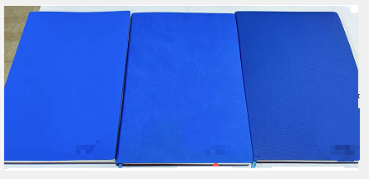  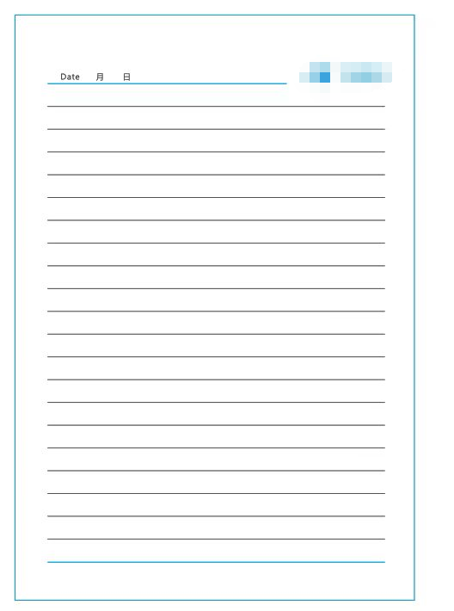 | 5000 | 8.2 | ￥41000
合计 |  |  |  |  | ￥41000
一、项目内容
（一）项目要求
1、质量要求：供方提供的产品必须为原厂原装产品，并符合国家及行业相关标准。
2、交货时间： 样品确认后15天内供货完成。
3、交货地点：厦门市内
4、售后服务要求：按照厂家相关标准售后服务条款为准。
5、价格要求：
1）货物报价不超出单位限价，总报价不超出 41000 元；否则报价无效。
2）报价包括运费、包装费、售后服务费及其它一切相关费用。
3）所开具发票必须为一般纳税人增值税专用发票（13%税点）；购货单位名称：厦门万翔网络商务有限公司。
6、付款方式
合同签订后根据供方开具的100%的一般纳税人增值税发票及验收合格后30天内向供货方付清100%货款。
（二）报价文件应至少包括以下部分，否则报价无效：
1、报价单（须加盖单位公章），格式详见详见附件1；
2、营业执照（三证合一）复印件（须加盖单位公章）；
3、售后服务承诺书（须加盖单位公章）；
4、样品提交：根据参数及参考图片提供3款笔记本样品，样品要求含印刷，印刷内容不限，仅参考印刷工艺效果。
二、报价须知
（一）报价方式：密封报价；一次报出，不得更改,填写后不得涂改挖补,否则报价无效，本项目密封报价以书面密封报价形式。
1、书面密封报价。即报价人应当在报价截止时间前向我司送达书面密封的报价文件
2、供应商报价须将报价单密封并加盖公章，外封皮注明“**公司，**项目报价表”
3、采购报价单及样品必须在2024年6月4日（周二）16：00点（报价截止时间）之前邮寄或直接送达厦门万翔网络商务有限公司；报价开启时间为2024年6月4日（周二）16：00点。报价供应商无需到场。
接收地址：厦门市湖里区高崎机场北路476号万翔网商5楼（邮编：361006）；
接收人郭嘉卉及其联系电话：0592-5769091
传真：0592-2235459
4、报价供应商须按询价函要求完整进行报价,不得更改内容,不得缺项、漏项。
（二）出现以下情况之一的，报价无效：
1、报价文件内容不完整的；
2、超过报价截止时间提交报价的；
3、报价方式不符合本报价须知要求的；
4、报价人有弄虚作假或串标、围标等违法行为的；
5、报价文件不能实质性响应本询价函的；
6、样品无提供或提供不符合本报价要求的。
（三）确定成交供应商原则：询价小组将根据实质性响应本询价函要求，样品符合实际使用需求、并且供应商支持根据客户要求打样3款样品供客户选择，结合最低报价原则确定成交供应商。
（四）报价人一旦递交报价文件，即视为认可本询价方式及报价须知的所有内容。报价人承诺报价有效期为一年。
（五）主要合同条款（甲方：厦门万翔网络商务有限公司，乙方：成交供应商）
1、合同金额：实际合同金额以中标单价测算为准，样品确认后15天内供货完成。
2、质量保证：
1）乙方保证提供全新的、未使用过的、且不存在任何权利瑕疵或质量瑕疵的原厂正品，否则，甲方有权向乙方追究违约责任。
2）若合同产品不能正常使用，或未能稳定实现本合同、合同附件及该系统说明书所称的任何功能、标准，或未达到国家有关质量、技术标准和厂家出厂标准（国家标准和厂家标准不一致的，以较高者为准）应视为有质量瑕疵。
3）乙方提供的产品必须达到或高于采购要求及报价承诺（以乙方报价时提供的样品作为检验标准）。
4）乙方提供的产品需符合国家相关技术标准。
5）乙方提供的产品，需严格按照甲方的定制要求生产，在生产前需由甲方确认后方可投入生产，按封样的样品进行验收。
6）按厂家标准提供质保服务，质保期自验收合格之日起计算。
3、货款结算：合同签订后根据供方开具的100%的一般纳税人增值税发票及验收合格后30天内向供货方付清100%货款。
厦门万翔网络商务有限公司
2024年5月31日

附件1

报价单（参考）

报价人名称： 项目编号∶ XM2024-ZYXJ053101C 货币单位：元
序号 | 产品名称 | 功能参数 | 参考图片 | 数量（个） | 限价（元） | 限价合计（元） | 报价（元） | 报价合计（元） | 备注
1 | 定制笔记本 | B5笔记本，封面皮料变色PU人造革宝蓝色+定制logo  定制10P 157g铜版纸彩页5张+80克内页纸100张 线装装订  需根据客户要求打样3款样品供客户挑选。 |  | 5000 | 8.2 | 41000 |  |  | - 需提供样品：根据参数及参考图片提供3款笔记本样品，样品要求含印刷，印刷内容不限，仅参考印刷工艺效果。  2、支持根据客户要求打样3款样品供客户选择，最终款式及数量以客户确认为准。  3、样品确认后15天内供货完成
合计
报价人提交的报价文件中与本询价函的要求有不同时，应在报价文件中特别说明，否则视为报价人接受本询价函的所有要求。报价人存在弄虚作假行为的，将依法承担相应的法律责任。

报价人盖章：
报价人联系方式：
报价日期：

